

Laboratorio 2

Carnet: | 1059026 | Nombre: | Ingrid Jimenna Barrios Molina

Parte # 1: Conceptos fundamentales
Responda las siguientes preguntas seleccionando la respuesta correcta.
- ¿Cuál de las siguientes opciones describe mejor un algoritmo?
- Un conjunto de instrucciones vagas que resuelven un problema.
- Una secuencia finita de pasos claros y ordenados para resolver un problema.
- Un programa escrito en cualquier lenguaje.
- Una idea general sin pasos definidos.

- ¿Cuál es la función principal de la etapa de Entrada en un algoritmo?
- Mostrar los resultados al usuario.
- Ejecutar cálculos internos.
- Proporcionar los datos necesarios para iniciar el proceso.
- Finalizar el algoritmo.

- ¿Qué sucede si un algoritmo no contempla una condición alternativa (else) cuando es necesaria?
- El algoritmo se optimiza automáticamente.
- La computadora interpreta la intención humana.
- El algoritmo puede producir resultados incorrectos o fallar.
- No ocurre ningún problema.

- ¿Cuál de los siguientes ejemplos representa un proceso y no un algoritmo?
- Pasos detallados para calcular el promedio de notas.
- Secuencia precisa para retirar dinero de un cajero.
- Conjunto general de actividades para la inscripción universitaria.
- Instrucciones paso a paso para determinar si un número es par.

- ¿Cuál es la principal ventaja de diseñar un algoritmo antes de programar?
- Reduce el uso de memoria del programa.
- Permite escribir código sin errores.
- Facilita el análisis lógico y la detección de errores antes de codificar.
- Elimina la necesidad de diagramas de flujo.

Parte #2: Estructura secuencial
Ordene correctamente los pasos para el siguiente proceso: Inscripción de un estudiante en un curso universitario. Escriba números del 1 al 7.
__7__ Confirmar inscripción
__4__ Seleccionar el curso
__3__ Verificar requisitos aprobados
__1__ Ingresar al sistema académico
__6__ Realizar el pago correspondiente
__2__ Ingresar datos personales
__5__ Generar boleta de inscripción
Parte #3. Diseño de algoritmos
- Redacte el algoritmo en pasos numerados para los siguientes problemas e identifique sus entradas y salidas:
- Retirar efectivo de un cajero automático.
- Inicio
- Verificar la ubicación del cajero más cercano
- Movilizarse al lugar
- Encontrar el cajero
- Insertar tarjeta de crédito
- Ingresar el pin de seguridad
- Verificar de que tipo de cuenta desea retirar dinero “ahorro o monetaria”
- Seleccionar el tipo de cuenta
- Seleccionar la cantidad de dinero que desea retirar
- Esperar a la entrega de dinero
- Recoger el dinero
- Fin
- Leer un número y determinar si es par o impar.
- Inicio
- Solicitar numero
- Ingresar numero
- Mientras que numero sea diferente de 0
- Si número es mayor a 0
- mostrar número positivo
- sino
- mostrar número negativo
- fin si
- solicitar numero
- ingresar numero
- fin mientras
- fin
- Determine si un estudiante aprueba o reprueba un curso considerando:
  - Nota final mayor o igual a 65 → Aprobado
  - Nota final menor a 65 → Reprobado
    - inicio
    - definir cantidad en 1
    - definir suma en 0
    - mientras cantidad sea ≤0
    - solicitar nota
    - ingresar nota
    - si nota > 0 y ≤ 100
    - suma nota a suma
    - fin si
    - aumentar cantidad en 1
    - fin mientras
    - calcular promedio
    - si promedio ≥ 61
    - Mostrar aprobado
    - sino
    - mostrar reprobado
    - fin si
    - fin

Parte #4. Diagrama de flujo
Una empresa está interesada en pagar salarios a sus empleados, el cual se calcula en base a la edad y días laborados:
- Si el empleado es menor de edad se trata de un vacacionista y su salario será de Q3,000.00
- Si el empleado es mayor de edad será contratado por facturación, siendo su salario calculado por medio de la siguiente fórmula: (Q110.15 * Días Laborados). Sin embargo, el monto deberá ser devengado en dólares estadounidenses. Utilizando un factor de conversión de Q7.50 por cada dólar.

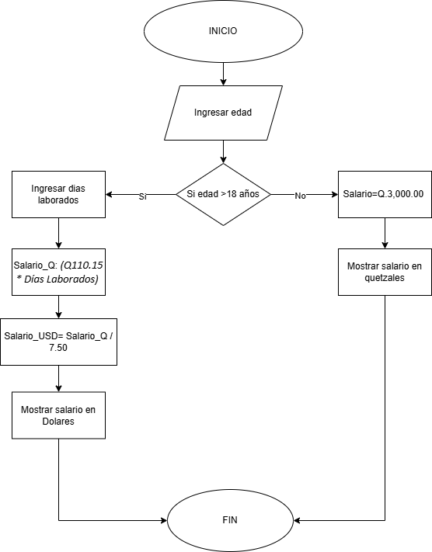

 | Criterio | Puntaje
Parte #1: Conceptos fundamentales | Respuestas correctas | 25 ptos
Parte #2: Estructura secuencial | Orden lógico de pasos | 15 ptos
Parte #3: Diseño de algoritmos | Pasos claros, completos y ordenados | 10 ptos
 | Uso correcto de condiciones | 10 ptos
 | Resuelve correctamente el problema | 10 ptos
 | Identifica correctamente Entrada, Proceso y Salida. | 10 ptos
Parte #4: diagramas de flujo | Usa correctamente todos los símbolos | 10 ptos
 | Flujo claro y correcto | 10 ptos
TOTAL |  | 100 ptos

